- Criar uma função que calcule e retorne o MAIOR entre dois valores recebidos como parâmetro. Um algoritmo para testar tal função deve ser criado.
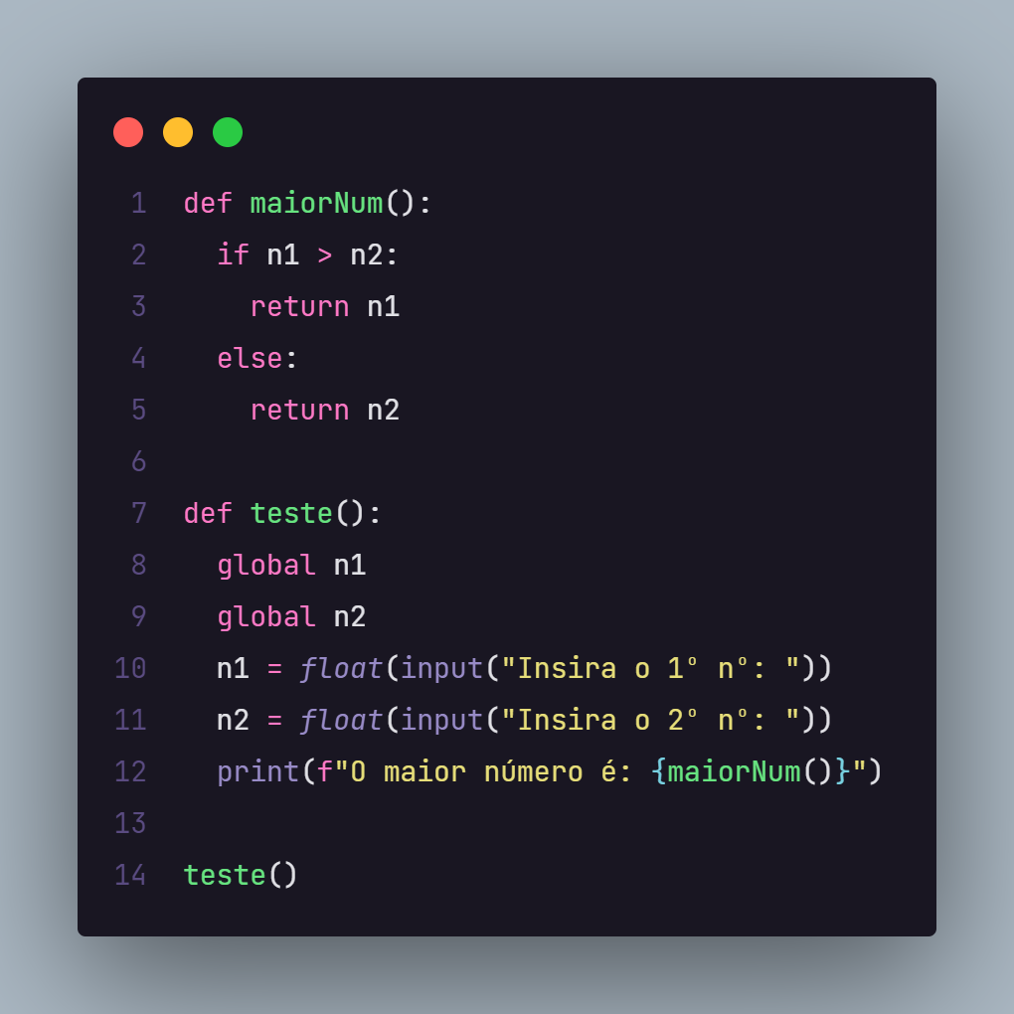
- Escreva um procedimento que receba um número inteiro e imprima o mês correspondente ao número. Por exemplo, 2 corresponde à “fevereiro”. O procedimento deve mostrar uma mensagem de erro caso o número recebido não faça sentido.
Gere também um algoritmo que leia um valor e chame o procedimento criado.
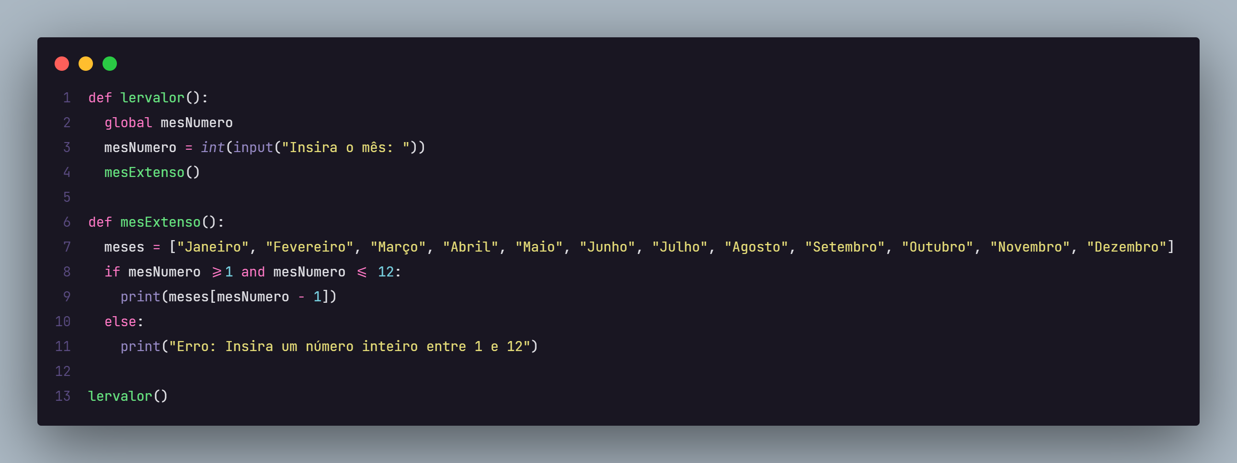

- Escreva um procedimento que gere um cabeçalho para um relatório. Esse procedimento deve receber um literal (string, ou cadeia de caracteres) como parâmetro. O cabeçalho tem a seguinte forma:
============================================
IFC – Camboriú
Curso Superior de Tecnologia em Sistemas para Internet
Disciplina de Algoritmos e Técnicas de Programação
Nome: <seu_nome>
============================================ , onde <seu_nome>, corresponde ao parâmetro passado.
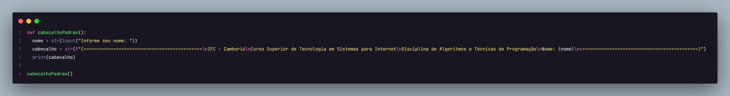
- Escreva um procedimento que receba um número inteiro e o imprima na forma extensa. Por exemplo, para 1 a saída desejada é “Um”. A função deve ser capaz de gerar o extenso dos números de 0 até 10, inclusive. Caso um número não compatível seja recebido o procedimento deve mostrar uma mensagem de erro.
Crie também um algoritmo que leia um valor inteiro e chame o procedimento criado acima para a impressão do número extenso.
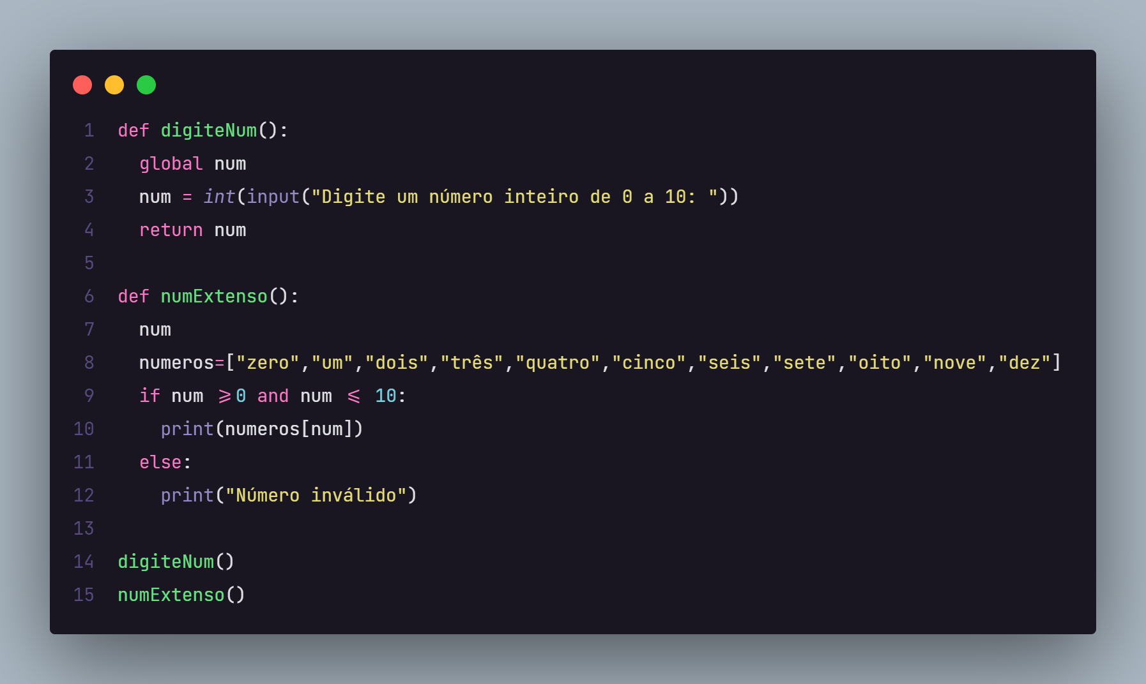
- Escreva um procedimento que receba um número natural e imprima os três primeiros caracteres do dia da semana correspondente ao número. Por exemplo, 7 corresponde à “SAB”. O procedimento deve mostrar uma mensagem de erro caso o número recebido não corresponda a um dia da semana.
Gere também um algoritmo que utilize esse procedimento, chamando-o, mas antes lendo um valor para passagem de parâmetro.
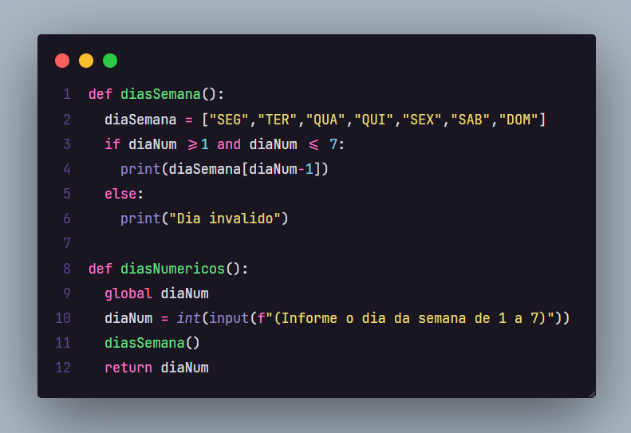

- Escreva uma função que receba um número inteiro. Esta função deve verificar se tal número é primo. No caso positivo, a função deve retornar 1, caso contrário zero. Escreva também um algoritmo para testar tal função.
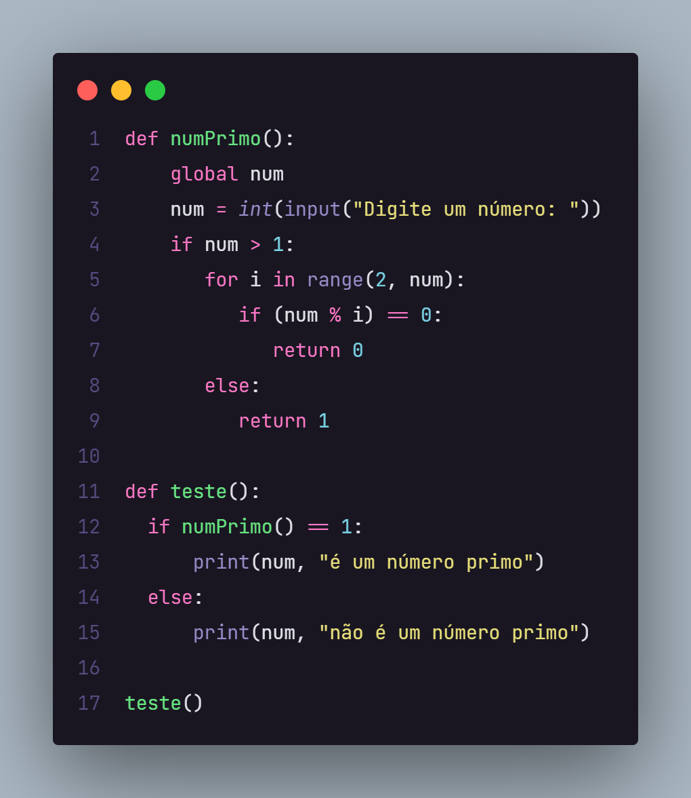
- Escreva uma função que receba dois números inteiros x e y. Essa função deve verificar se x é divisível por y. No caso positivo, a função deve retornar 1, caso contrário zero.
Escreva também um algoritmo para testar tal função.
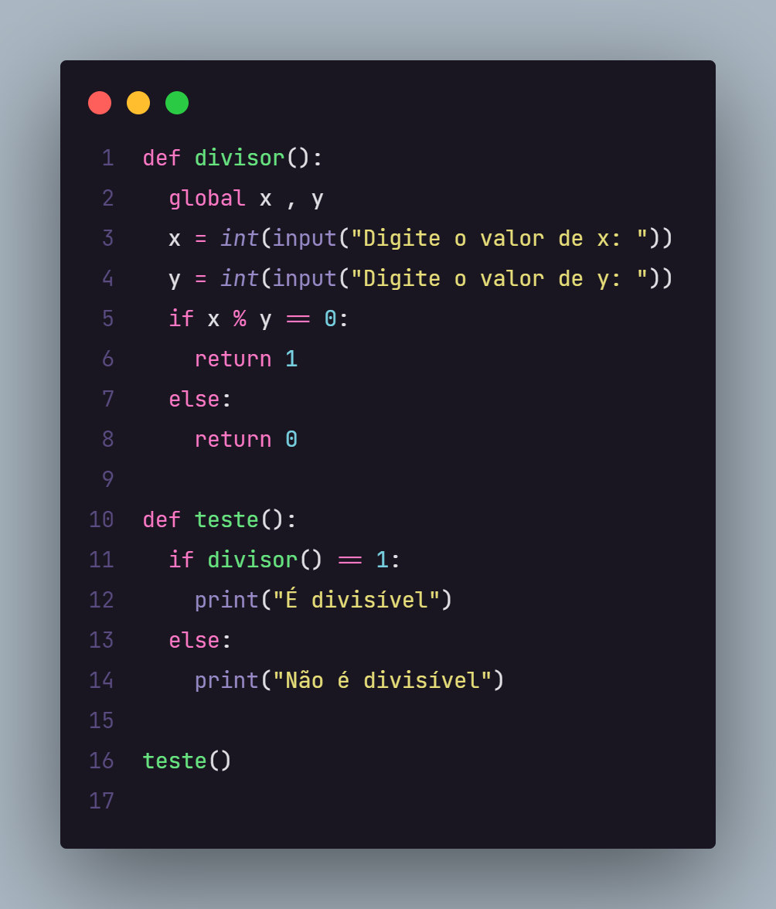
- Criar uma função que verifique quantas vezes um número inteiro x é divisível por um número inteiro y. A função deve retornar -1 caso não seja possível calcular. Escreva também um algoritmo para testar tal função.
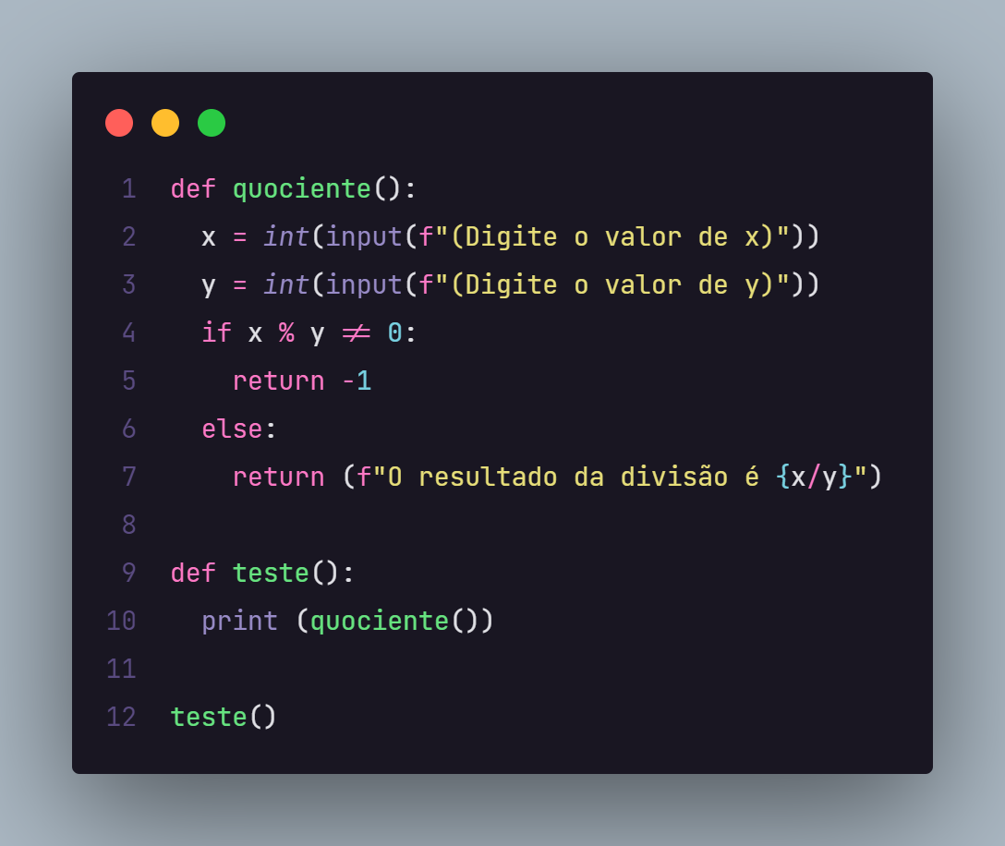
- Criar uma função que receba um número inteiro e retorne o seu valor por extenso. Por exemplo, para 5 o valor de retorno desejado é “cinco”. A função deve ser capaz de gerar o valor por extenso para os 50 primeiros inteiros. Uma mensagem de erro deve ser mostrada caso um número fora dessa faixa seja recebido. Escreva também um algoritmo para testar a função.
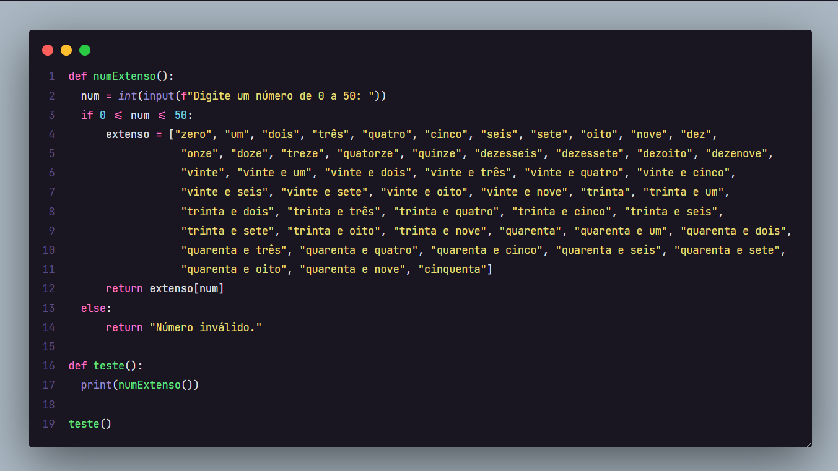
- Escreva um procedimento que receba um número arábico inteiro e imprima o correspondente número em romano. Por exemplo, para 5 a saída desejada é “V”. A função deve ser capaz de gerar o número romano para os 50 primeiros inteiros. Uma mensagem de erro deve ser mostrada caso um número fora dessa faixa seja recebido.
Crie também um algoritmo que leia um valor inteiro e chame o procedimento criado acima para a impressão do número romano.
